***Un argumento económico para la legalización de las drogas***

***Jagadish Thimiri, Ramya Burugu, Neale Smith, Eric Smith***

***Abstracto***

La violencia y la corrupción relacionadas con las drogas demuestran que la guerra contra el narcotráfico en los Estados Unidos es un problema serio. Los jóvenes se sienten atraídos hacia los mercados de drogas ilícitas por el alto precio de las drogas inducido, de manera artificial, por la política. Se presenta un estudio de la información sobre la relación entre las drogas y la violencia. La teoría económica y la ingeniería de sistemas se aplican a la política de las drogas, demostrando que la confiscación no restringe el suministro sino que en realidad, fortalece los carteles. Se establecen conclusiones sobre las investigaciones y los argumentos.

**Palabras clave –** Drogas, carteles, oferta y demanda, cadena de suministro, políticas sobre las drogas, legalización, Ingeniería de sistemas, Dinámica de sistemas.

***Sección 0: Introducción***

**0.1 Importancia**

Con el fin de abatir la ganancia de los carteles y traficantes de drogas y eliminar la predominante tentación en todo E.U para las personas comunes y corrientes, de verse involucradas en actividades ilícitas, así como la tendencia de los gobiernos de volverse híper militarizados y corruptos, este análisis económico apunta hacia la legalización de las drogas. La legalización reduciría radicalmente la violencia y salvaría la vida de nuevos participantes, atraídos por un premio de riesgo personal que ha pasado desapercibido psicológicamente.

**0.2 Audiencia**

El público objetivo para esta propuesta son personas norteamericanas y mexicanas y sus gobiernos. Creemos que este ensayo nos ayudará

a justificar las políticas que conducen a la legalización de las drogas ilícitas y a una importante reducción de la delincuencia.

**0.3 Las secciones en este ensayo**

Esta ponencia intenta persuadir a algunos sistemas que piensan enfocarse en el planteamiento de la naturaleza endémica de la guerra contra las drogas.

La Sección 1 presenta la Ingeniería de Sistemas mientras que la 2 describe el uso de la metodología de la Dinámica de Sistemas para describir la red de interacciones que existe en la guerra contra las drogas. La Sección 3 describe la reflexión de la retroalimentación y los Operadores Sistémicos que prolongan y abastecen las actividades de drogas ilícitas. La Sección 4 evalúa y amplía la teoría económica básica para ilustrar el hecho de que operadores económicos brindan energía perenne al flujo del contrabando de drogas. La Sección 5 señala que la población de traficantes de drogas crece en fuerza cuando miembros son sacrificados . Esta sección también menciona que las dependencias gubernamentales han tomado por décadas la postura de concluir que la guerra contra las drogas es imposible de ganar, pero han fracasado en reconocerlo oficialmente, porque su propio interés se basa en una guerra perpetua. La Sección 6 presenta la posibilidad de que una regulación responsable de las drogas controle el uso de las drogas y limite las serias consecuencias de la penalización. La Sección 7 concluye con una apelación para salvar nuestras poblaciones humanas inter-americanas. Los apéndices ofrecen información de apoyo.

***Sección 1: Ingeniería de Sistemas***

* 1. **Ingeniería de Sistemas (SE)**

“La Ingeniería de Sistemas en un enfoque interdisciplinario y la manera de permitir la realización de un sistema eficaz mediante un procedimiento ordenado” [Blanchard Benjamin S, 2008 p.1].

* 1. **¿Por qué la Ingeniería de Sistemas?**

Uno de los planteamientos de la Ingeniería de Sistemas es fragmentar un sistema complejo en varios sistemas simples, sin omitir ninguna entidad, por ej. Fragmentar un problema complejo en problemas simples que tienen solución y posteriormente, considerar la síntesis y el surgimiento.

* 1. **La Ingeniería de Sistemas entre los diferentes ámbitos.**

De acuerdo con la Visión SE 2025 “La Ingeniería de Sistemas está siendo adoptada para apoyar muchos ámbitos de aplicación tanto en forma común como propia de la industria, aceptando la diversidad de la práctica mientras que las prácticas de aventajamiento que se relacionan con los retos comunes del sistema, enriquecen la disciplina” [INCOSE SE Visión 2025, 2014,p.17]

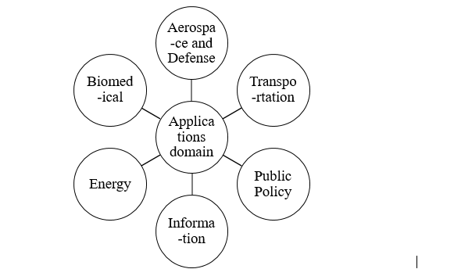

**Figura 1**: La Ingeniería de Sistemas practicada en diferentes campos. [En base a INCOSE SE Visión 2025, 2014, p.17]

En la figura 1 podemos observar que la Ingeniería de Sistemas puede aplicarse a los campos de la política pública. Una técnica de la Ingeniería de Sistemas que puede aplicarse es la Dinámica de Sistemas (SD, por sus siglas en inglés). La Dinámica de Sistemas puede utilizarse para analizar la situación actual de problema y los enfoques de soluciones para llegar a un mejoramiento de la política pública.

***Sección 2: Dinámica de Sistemas (SD)***

**2.1 Dinámica de Sistemas (SD)**

La Dinámica de Sistemas es un enfoque poderoso (que puede ser asistido por computadora) para enmarcar los problemas complejos que se caracterizan por la interdependencia, la interacción mutua, la retroalimentación de información. y causas circulares.

El problema del cartel se describe en esta sección desde una perspectiva de razonamiento de sistemas, según lo describe Mc.Geeet al., quien realizó una evaluación holística comenzando por identificar diferentes ámbitos de las operaciones del cartel. Los ámbitos fueron separados y cada ámbito fue estudiado para identificar las relaciones y los factores causales que contribuyen a la situación del problema. Los ámbitos identificados son el ámbito del cartel, el ámbito económico y los Operadores Sistémicos.

La dinámica del sistema se plantea definiendo un problema de manera dinámica. El modelado comienza mostrando nódulos y ramas, como se ilustra en la siguiente gráfica.



**Figura 2**: Ejemplo de Dinámica de Sistemas (www.advancedepidemiology.org)

La Figura 2 muestra la retroalimentación positiva hacia la vida de trabajo creada por la expansión de otras actividades, tales como la exploración. Estas actividades en el ámbito laboral se interrelacionan de tal manera que cada actividad suministra a las otras con recursos para su operación. Por ejemplo, el interés lleva a un incremento en el trabajo, el cual a su vez, incrementa los resultados, lo cual lleva al éxito, y del trabajo que lleva a aumentar en aburrimiento, lo cual conduce a un incremento en la exploración, que a su vez, lleva al incremento de interés en otras cosas, que aumenta la culpa y lleva a un incremento de trabajo. Observe que también ese interés en otras cosas lleva a la retroalimentación negativa en el trabajo.

La Dinámica de Sistemas se utiliza para obtener una visión integrada de las fuerzas principales que pueden afectar los resultados claves por largos periodos de tiempo. Cuando las diversas variables tienen consecuencias múltiples, se necesita una visión estratégica integrada dependiendo de sus aplicaciones. La Dinámica de Sistemas puede aplicarse a complejos sistemas sociales, administrativos y económicos.

**2.2 Razonamiento sobre la retroalimentación**

El concepto de la retroalimentación está en el centro conceptual del enfoque de la dinámica de sistemas. Los círculos de la retroalimentación de la información y los diagramas de la espiral de causas se utilizan para conceptualizar la estructura de un sistema complejo y comunicar las percepciones que se basan en modelos. El enfoque de la dinámica de sistemas hacia partes de sistemas lucha por demostrar el comportamiento de un sistema como consecuencia de la estructura del sistema.

***Sección 3: Modelo Completo de la Dinámica de Sistemas***

**3.1 Planteamiento del problema en la Dinámica de Sistemas**

En este ensayo el problema de los carteles se enfoca desde una perspectiva de razonamiento de sistemas, una evaluación holística comenzó por identificar los diferentes ámbitos de las operaciones de cartel. Los ámbitos pueden separarse y se examina cada uno para identificar las relaciones y los factores causales que contribuyen a la situación del problema. Los ámbitos identificados son el ámbito del cartel, el ámbito económico y los operadores del sistema.

**3.2 Ámbito del cartel**

Las actividades y los factores del ámbito del cartel son el narcotráfico, las ganancias obtenidas por las drogas, ingresos por contrabando, contrabando y tráfico de armas, lavado de dinero, secuestros, extorsiones y trata de personas. Estas actividades se muestran en la Figura 3.



**Figura 3**: Actividades ilícitas del cartel

[Mcgee, Joel, Edson, *Mexico’s Cartel Problem: A Systems Thinking Perspective*, p .4]

La figura 3 muestra la retroalimentación positiva hacia las ganancias del cartel creadas por la expansión de las actividades delictivas. Las actividades en el ámbito de los carteles se interrelacionan de tal manera que cada actividad abastece las otras actividades con recursos para su operación, lo que a su vez hace del cartel una empresa poderosa y compleja. Por ejemplo, el narcotráfico lleva a incrementar las ganancias en las drogas, lo cual a su vez, incrementa los ingresos por el contrabando, que lleva a la compra de armas, y a su vez, a un incremento en el contrabando de armas. También el contrabando de dinero lleva al lavado de dinero, que incrementa a su vez, el poder del cartel.

La guerra contra las drogas ha ocasionado un aumento en la violencia relacionada con el cartel, creando un desafío para la estabilidad socio-política de México. El gobierno de Estados Unidos está enfocado actualmente en la aplicación de la ley para incautar las drogas en las líneas de abastecimiento del cartel. De acuerdo con el reporte GAO 2010 [GAO-11-73], cada año entran de contrabando a México aproximadamente de $18 a $39 mil millones de dólares de la venta de drogas. Las operaciones del cartel se han expandido a la trata de personas, contrabando de armas, secuestro y extorsión. La figura 3 muestra como una retroalimentación positiva entre las actividades delictivas aumenta las ganancias del cartel.

**3.3 Ámbito Económico y ámbito del cartel**

Las actividades identificadas en el ámbito económico son el crecimiento económico, desempleo, mercado negro y los incentivos para las actividades delictivas. Las actividades económicas y los factores se muestran a continuación en la figura 4.



**Figura 4:** Ámbitos económicos y del cartel

[Mcgee, Joel, Edson, *Mexico’s Cartel Problem: A Systems Thinking Perspective*, p .4]

En la figura 4, se muestra la relación entre los ámbitos del cartel y los socio-económicos. Desde el ámbito económico, se puede observar que lleva al desempleo, a la reducción de ingresos y al aumento de incentivos por actividades del crimen organizado por su participación en el mercado negro. El ámbito económico incrementa el poder del cartel al representar un rol importante en la emigración ilegal de actividades relacionadas con la trata de personas. Las condiciones socio-económicas de pobreza en México llevan a una alta inmigración ilegal y trata de personas de México a los Estados Unidos.

**3.3 Operadores sistémicos y Ámbito del cartel**

Los operadores sistémicos incluyen el fracaso para sancionar, demandar, arrestar y las fugas de la cárcel. Los carteles sobornan a los funcionarios públicos y al personal gubernamental, lo cual lleva a la corrupción de oficiales carcelarios, fiscales y procuradores, policías, militares, funcionarios públicos, agentes aduanales y organismos fronterizos, llevando al fracaso de la incautación de drogas.



**Figura 5**: Operadores sistémicos de los carteles

[Mcgee, Joel, Edson, *Mexico’s Cartel Problem: A Systems Thinking Perspective*, p .5]

En la Figura 5, puede observarse que la corrupción representa un rol importante en las actividades del cartel. Porque los carteles son empresas poderosas y pudientes que pueden sobornar oficiales militares, funcionarios públicos, aduanales y organismos fronterizos, lo cual permite que los carteles funcionen sin ningún problema y fortalecer a su vez, el ámbito del cartel. La figura 6 enfoca más de cerca la influencia de los diferentes factores y tipos de corrupción.



**Figura 6**: Las influencias entre los tipos y factores de corrupción [Mcgee, Joel, Edson, Mexico’s Cartel Problem: A Systems Thinking Perspective, p .5]

En la Figura 6, queda claro que los carteles representan un desafío importante para la seguridad interna de los Estados Unidos. Los esfuerzos actuales que dependen únicamente de las actividades de aplicación de la ley tales como la incautación, no están teniendo los resultados que espera el gobierno, es decir para evitar el consumo e intercambio de drogas ilegales.

La figura 7 presenta la situación actual y muestra que actualmente el sistema funciona en un estado fallido porque el gobierno se está concentrando en soluciones a corto plazo (incautación) y no en soluciones a largo plazo, como son, una reforma al sistema judicial.

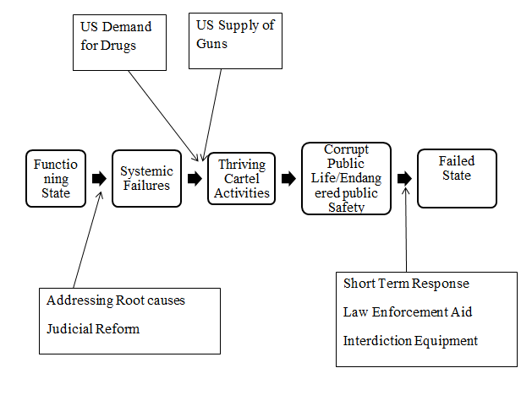

**Figure 7**: Soluciones a las causas de raíz contra la solución a los síntomas

[Mcgee, Joel, Edson, *Mexico’s Cartel Problem: A Systems Thinking Perspective*, p .8]

Este enfoque de la dinámica de sistemas brinda un marco analítico útil para entender los mercados de las drogas ilegales y las deficiencias en los enfoques de los gobiernos de Estados Unidos y de México. Por el lado conceptual, en tanto que existen muchos signos positivos (+) (empeorando la situación entre los factores negativos) en los diagramas de la dinámica de sistemas, la solución conceptual que se ofrece en este documento llevará a los signos negativos (-) (mejorar la situación reduciendo los factores negativos) en los diagramas de la dinámica de sistemas.

***Sección 4: Teoría Económica***

**4.1 Lo básico de la oferta y la demanda**

La oferta y la demanda son dos de los conceptos más fundamentales de la economía y el pilar teórico del análisis de la función de un mercado competitivo.

**4.2 Punto de demanda**

La demanda se refiere a la cantidad de un producto que desean los compradores a un determinado precio.

**4.3 Punto de abastecimiento**

El abastecimiento se refiere a la cantidad de un producto que se suministra al mercado a diferente precio.

**4.4 Relación de la demanda**

A la correlación entre el precio y la cantidad demanda se le conoce como la relación de la demanda.

**4.5 Relación del abastecimiento**

A la correlación entre el precio y la cantidad de productos suministrados se le conoce como la relación de la demanda. La distribución de bienes en el mercado se basa en los principios de oferta y demanda. Los cambios en la curva de suministro van de acuerdo con los cambios de la cantidad de producto surtida, permitiendo que las curvas nos digan cuánto se está vendiendo y a qué precio.

**4.6 Ley de la demanda**

La ley de la demanda establece que entre más alto es el precio de un producto, manteniéndose igual los demás factores, menor será la cantidad de demanda. Como resultado, las personas evitarán naturalmente, comprar un producto a un alto costo. La curva de demanda tiene una pendiente decreciente como se muestra en la Figura 8.



**Figura 8**: La curva de la demanda muestra la relación de la demanda. [Investopedia.com, 2003]

En la figura 8, los puntos en la curva de demanda muestran la correlación entre la cantidad demandada del producto y el precio. Q1 < Q2 < Q3 y P1 > P2 > P3. En el punto A, la cantidad demandada será Q1 y el precio será P1. En el punto B, la cantidad demandada será Q2 y el precio será P2. En el punto C, la cantidad demandada será Q3 y el precio será P3. La figura 8 muestra la relación negativa entre el precio y la cantidad demandada. Entre más alto es el precio del producto, menor será la cantidad demandada y entre más bajo es el precio, mayor será la demanda del producto.

**4.7 Ley de Suministro**

La ley de suministro establece que entre más alto es el precio del producto, mayor la cantidad suministrada. La curva de la demanda tiene una pendiente creciente como se muestra en la Figura 9.



**Figura 9:** Curva de suministro que muestra la relación de suministro [Investopedia.com, 2003]

En la figura 9, los puntos en la curva de demanda muestran la correlación entre la cantidad suministrada y el precio. Q1 < Q2 < Q3 y P1 > P2 > P3. En el punto A, la cantidad suministrada será Q1 y el precio será P1. En el punto B, la cantidad suministrada será Q2 y el precio será P2. En el punto C, la cantidad suministrada será Q3 y el precio será P3. La figura 9 muestra la relación positiva entre el precio y la cantidad demandada. Entre más alto sea el precio de un producto, mayor será la cantidad de producto que se suministrará.

**4.8 Equilibrio**

El suministro y la demanda están en equilibrio donde se cruzan la función de suministro y la función de la demanda. Cuando está en equilibrio la distribución del producto es eficiente, ya que la cantidad de producto suministrado es exactamente la cantidad de producto demandado.



**Figura 10**: Oferta y demanda en equilibrio

[Investopedia.com, 2003]

Como se muestra en la Figura 10, el equilibrio se presenta en la intersección de la curva de demanda y suministro, que muestra una distribución eficiente.

**4.9 Exceso de suministro**

Cuando el precio fijo es demasiado alto por el límite de precios del gobierno P1, por ejemplo, se creará un suministro en exceso y habrá ineficiencia en la distribución.



**Figura 11**: Suministro en exceso [Investopedia.com, 2003]

De la figura 11, Q2 es el número de productos suministrados por los fabricantes al precio P1, mientras que solamente los productos Q1 estaban en demanda. Ya que Q1<Q2 se suministra un exceso de productos comparado con los productos en demanda.

**4.10 Demanda en exceso**

Cuando el precio fijo se establece demasiado bajo, por un tope de precios del gobierno en P1, se creará, por ejemplo, una demanda en exceso y la distribución no será eficiente.

**Figura 12**: Demanda en exceso

[Investopedia.com, 2003]

En la figura 12, Q1 es el número de productos suministrados a los fabricantes al precio P1 y los productos Q2 están en demanda. Ya que Q1<Q2, existe escasez de productos suministrados.

**4.11 Elasticidad e Inelasticidad:**

El grado en que una demanda o curva de suministro reacciona ante un cambio en el precio es la elasticidad de la curva. La elasticidad de las curvas de suministro o de la demanda pueden determinase usando la siguiente ecuación:

Elasticidad = (%_cambio en la cantidad

**/** %_cambio en el precio)

Si la elasticidad es mayor o igual a uno, se considera que la relación (curva) del suministro o la demanda es elástica. Si es menor que uno, se dice que la curva es inelástica.

**Figure 13**: Demanda elástica

La curva relativamente plana en la Figura 13 muestra la elasticidad de la demanda.

Elasticidad = (%_cambio en la cantidad

**/** %_cambio en el precio)

= ((Q1-Q2)/Q1)/ ((P1-P2)/P1) ≥1

= Si la elasticidad es mayor que uno, se considera demanda elástica.

**Figura 14**: Demanda inelástica

De la figura 14, la curva vertical de demanda ilustra una demanda inelástica.

Inelasticidad = (%_cambio en la cantidad

**/** %_cambio en el precio)

= ((Q1-Q2)/Q1)/ ((P1-P2)/P1)/<1

= menor que uno se considera demanda inelástica.

**Figura 15**: Suministro elástico

De la figura 15, la curva relativamente plana significa que el producto tiene una demanda elástica.

Elasticidad = (%_cambio en la cantidad

**/** %_cambio en el precio)

= ((Q1-Q2)/Q1)/ ((P1-P2)/P1) ≥1

= Uno o mayor que uno se considera suministro elástico

**Figura 16**: Suministro inelástico

De la figura 16, la curva de suministro vertical se considera suministro inelástico.

Elasticidad = (%_cambio en la cantidad

**/** %_cambio en el precio)

= ((Q2-Q1)/Q2)/ ((P2-P1)/P2)< 1

= menor que uno se considera suministro inelástico.

**4.12 Excedente del productor**

Un excedente del productor es lo que las empresas productoras reciben al obtener más por su producto que el mínimo que estaban dispuestos a aceptar, como se muestra en la Figura 17.

**4.13 Excedente del consumidor**

El excedente del consumidor es la diferencia entre lo que los consumidores están dispuestos a pagar en relación al precio de mercado. Si un consumidor está dispuesto a pagar más que el precio que se requiere por el producto entonces se da el excedente del consumidor que se muestra en la figura 17.



**Figura 17**: Excedente del productor y del consumidor [Wikipedia.com,2015]

**4.14 Pérdidas sociales**

Una pérdida social es una pérdida de eficiencia económica. La pérdida social puede presentarse cuando no se logra o es inalcanzable el equilibrio para un buen producto o servicio. La suma de la pérdida del cliente y la del productor da la pérdida social.

Entre las causas de pérdida de eficiencia social se pueden incluir los precios monopólicos, el precio tope como se muestra en la figura 18.

**Figura 18**: Pérdida de peso muerto [Wikipedia.com, 2015]

La figura 18 muestra que un precio tope produce un excedente neto para los consumidores y un déficit neto para los productores. En contraste, se crea un precio base por la guerra de las drogas.



**Figura 19**: Los productores ganan con la prohibición.

La figura 19 demuestra desde el concepto de pérdida de eficiencia social.

Antes de la prohibición:

El excedente del consumidor = S+T+Q

Y el

Excedente del productor= U+R.

Después de la prohibición

El excedente del consumidor = S

Y el

Excedente de productores = U+T.

Por lo tanto, la ganancia neta después de la prohibición para los productores. = T - R. Esto demuestra que la prohibición beneficia a los narcotraficantes.

**4.15 Demanda en línea recta y curvas de suministro:**

La demanda en línea recta y las curvas de suministro se indican con dos líneas rectas que se cruzan. Todas las curvas de suministro y demanda son en realidad curvas, pero pueden ser extrapolares de manera que parezcan líneas rectas. El eje x-y nos ayudará a distinguir las tendencias relacionadas y a hacer predicciones o simulaciones teóricas.

La figura 20 muestra:

* Los diferentes niveles de precios.
* La curva de demanda en línea recta.
* Las curvas de suministro son planas y elásticas.
* Los precios están descritos en niveles de incautación.

Nota:

1: En esta figura 20, la curva de suministro es plana y elástica.

2: La línea de demanda es una aproximación.

3: Las líneas de oferta y demanda intersectan en ángulo recto.

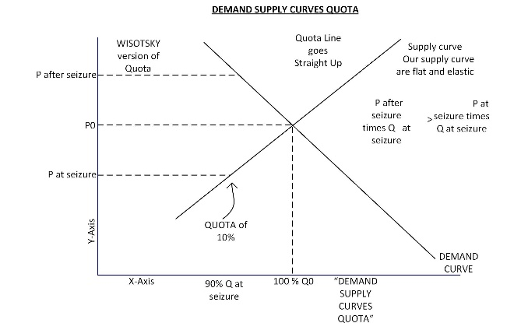

**Figura 20**: Curvas rectas de oferta y demanda

**4.16 Curva de demanda demográfica: NUEVA**

Este ensayo presenta el nuevo concepto de una curva de demanda basada en la geografía. Una curva de demanda geográfica explica el incremento o aumento en el consumo de drogas desde Colombia hasta la frontera de Estados Unidos. Podemos observar cómo ha aumentado el uso y la demanda del producto por su trayectoria demográfica desde el área de producción hasta el área predominante de consumo.

Observe en la figura 21 como la demanda de drogas de un país a otro se ha incrementado drásticamente. Esta gráfica muestra el incremento de la curva de la demanda en términos geográficos. La figura 21 muestra que:

* La curva de demanda comienza horizontalmente en la región sur de Bogotá y después sube hasta un 90% en la frontera de Estados Unidos.
* La curva entra en lo que la DEA asevera, que confisca el 10% de la cocaína de contrabando entre México y Estados Unidos. [Davenport-Hines, 2004]
* La curva de la demanda comienza en forma plana en el sur de Bogotá en tanto que llega a su tope en los Estados Unidos.
* La curva de demanda es una curva de poder.



**Figura 21**: Curva de demanda geográfica

**4.17 Las curvas planas de suministro: NUEVA**

*Este ensayo presenta el nuevo concepto de las curvas de suministro relativamente planas dentro de los límites nacionales, con un salto hacia diferentes curvas de suministro de acuerdo al tráfico de drogas al país próximo. La figura 22 muestra:*

* Como la curva de suministro se mantiene plana en los Estados Unidos. Esta es la razón por la que los narcotraficantes raras veces luchan en los Estados Unidos.
* Cada región geográfica por la ruta de suministro tiene una curva de suministro relativamente plana, lo cual muestra el precio uniforme dentro de un determinado país.
* Existe un salto discreto y un cambio en la curva de suministro conforme las drogas son transportadas a través de importantes barreras fronterizas.

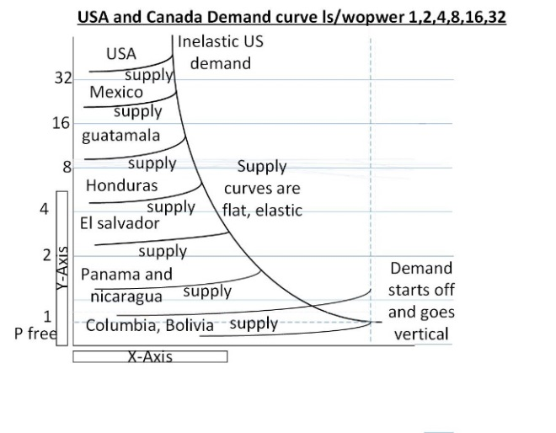

**Figura 22**: Curvas planas de suministro

**4.18 Ángulos y Ganancia del Valor de Inventario: NUEVO**

Las ganancias del valor de inventario es un tipo de utilidad inesperada. La ganancia del valor en el inventario del producto se deriva de la apreciación o revaluación del precio.

*Examinando una tabla de oferta y demanda, se puede observar que la confiscación resultará en una reducción de suministro, algunas pérdidas de peso muerto para el consumidor, pero la mayoría del tiempo, en una ganancia del valor del inventario para el productor. Esto significa que los narcotraficantes con producto en la línea de suministro obtienen una ganancia inesperada de las confiscaciones de otros productos en la línea de suministro. Vea la Figura 23.*



**Figura 23**: Ganancia de los fabricantes después de una confiscación.

La figura 24 muestra un análisis amplificado de la ganancia del valor de inventario para los productores/traficantes que sea basa en un ángulo.

* A partir de estos ángulos se calcula el incremento en el valor de la cocaína después de un decomiso en el suministro. Sine (alpha) menos Sine (beta) expresan la ganancia del valor de inventario.

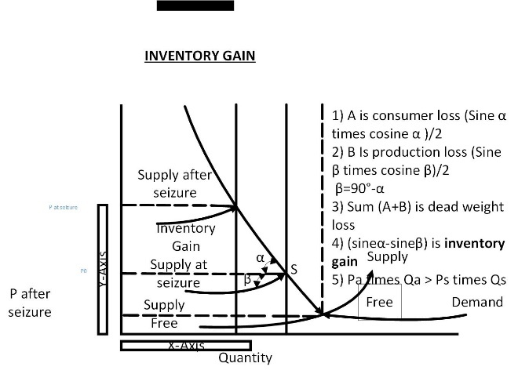

**Figura 24**: Ángulos y ganancias del valor del inventario.

***Sección 5: Percepciones de la Economía***

**5.1 Análisis del comercio de drogas**

Richard Davidson en su libro “The Pursuit of Oblivion” [2004, p 23} criticó la eficacia de la guerra contra las drogas señalando que solamente se intercepta del “10 al 15%” de la heroína ilícita y 30% de la cocaína ilícita. Los narcotraficantes tienen unos márgenes de ganancia bruta de hasta 300%. Por lo menos el 75% de los cargamentos de drogas ilícitas tendrían que interceptarse antes de que se vieran afectadas las ganancias de los traficantes”.

La Agencia Antidrogas de los Estados Unidos (DEA, por sus siglas en inglés) a cargo de la guerra contra las drogas, reporta que durante el transcurso de un año, estando en colaboración con sus aliados, intercepta, confisca y destruye el 10% [Davenport-Hines 2004] de las drogas ilegales del inventario de la cadena de suministro, del sur de Bogotá hasta las ciudades de Boston, Chicago y Washington D.C. en los Estados Unidos.

Para los fines de este ensayo esta intercepción se considera como algo que ocurre en un solo día, ya que esto tiene un impacto físico e inmediato en detener la delincuencia más allá de un decomiso que se extiende por un año (365 días).

Una perspectiva inicial y optimista de una incautación predice que, tras la incautación anual de aproximadamente un 10% de la cantidad de suministro, [Davenport-Hines, 2004] el valor de la droga ilegal que queda en el inventario de la cadena de suministro disminuye (prácticamente nada), mientras que un análisis más detallado demuestra que el valor de las drogas ilegales restantes en la cadena de suministro, en realidad aumenta ¡lo cual resulta ilógico! Esto se debe a que esos proveedores con suficiente suerte de que no se les incaute su producto, aumentan de manera espontánea el precio de venta de su producto, aproximadamente al doble.

“Uno de los principales problemas en los esfuerzos para reducir la demanda (control de fuentes, incautación y vigilancia interna) es que “los proveedores simplemente producen para el mercado lo que de cualquier manera hubieran producido más una porción extra suficiente para cubrir la incautación prevista del gobierno” [Rydell and Everingham, 1994, p.6]].

“Para alcanzar un % de reducción en el consumo de cocaína en los Estados Unidos, los Estados Unidos podrían gastar $34 millones adicionales en programas de tratamiento de drogas o hasta 23 veces más -$783 millones- en los esfuerzos para erradicar el suministro en la fuente [Rydell and Everingham, 1994, p. 6].

“Los esfuerzos de incautación interceptan del 10 al 15% de la heroína y el 30% de la cocaína. Los narcotraficantes obtienen márgenes de ganancia bruta de hasta un 300%. Por lo menos un 75% de los cargamentos internacionales de drogas necesitarían ser interceptados para reducir substancialmente las ganancias del narcotráfico” [Associated Press “ La O.N.U. estima que el negocio de las drogas equivale a un 8% de comercio mundial” (1997, Junio 26)

**5.2 Supuestos para el análisis del comercio de drogas**

Lo fundamental del enfoque de la oferta y la demanda ofrece un marco analítico útil para comprender los mercados de las drogas ilícitas. Después de algunos análisis, llegaremos de manera conceptual, a la conclusión de la legalización de las drogas. El enfoque económico es lo suficientemente flexible para captar muchas de las características especiales de los mercados de drogas ilícitas y ofrece percepciones importantes.



**FIGURA 25:** El valor de la droga en el suministro antes y después de la incautación [Wisotsky, 1990]

La figura 25 muestra que la incautación de un 10% y 15% ocasiona un incremento en el valor del inventario en la cadena del suministro y demuestra, de manera intuitiva, un incremento correspondiente en la producción. Contrario a la actual retórica política, la incautación de las drogas ilícitas, puede, en realidad ocasionar un incremento del valor del inventario de drogas en la cadena de suministro. El área del rectángulo PI*Q1 es el valor de unos inventarios de drogas en la cadena de suministro antes de la incautación. Después de la incautación, el valor total de las drogas todavía en poder de los traficantes, de hecho P2*Q2 ha aumentado.

En consecuencia, la incautación sirve más como un incremento en la demanda en vez de una sanción o freno. El impacto repentino de una incautación anual en un solo día nunca se lleva a cabo. La incautación de un 10% se da en el transcurso de un año.

**5.3 Retroalimentación positiva: NUEVA**



**Figure 26**: Retroalimentación positiva

*La figura 26 muestra un nuevo concepto para el debate de la incautación de drogas, es decir que cada vez que se lleva a cabo una confiscación, se presenta la retroalimentación positiva.*

De acuerdo con la figura 26, antes de la incautación, la cantidad demanda es Q0 al precio de P0, después de la incautación la cantidad demandada es Q1 y se vende a un precio mayor P1 habiendo un impacto en la curva de suministro y haciendo que la cantidad demandada sea Q2 y el precio P2, lo cual implica que hay una mayor cantidad demandada del producto y vendida a un menor precio, lo cual implica que la incautación no tiene ningún efecto.

El equilibrio es un rectángulo pequeño que vibra en la intersección original. Si la cocaína se considera como una divisa basada en una mercancía física, la incautación sirve para moderar la inflación que devalúa la moneda de curso legal con el tiempo; de esta manera, la cocaína se convierte en una infinita reserva de valor que se renueva.

**5.4 El impacto en los traficantes**

La incautación también elimina de manera sistemática e implacable a los transportadores minoristas de droga menos competentes que se vuelven más influyentes, inteligentes, ingeniosos y con mucho más capital y está por demás decir, más hábiles para el soborno y la inutilidad infinitamente más valientes y capaces de la ejecución.

El sistema de apoyo al precio impuesto por la estrategia de incautación fomenta las actividades criminales de los adictos acérrimos, de los grupos delictivos dedicadas a secuestrar y extorsionar y por supuesto, la corrupción del ejército federal, policía federal y funcionarios del gobierno.

**5.5 Involucramiento del gobierno de los Estados Unidos**

El análisis también ofrece la no muy grata conclusión de que las organizaciones de espionaje de los Estados Unidos, CIA, FBI, DEA, con suficientes especialistas en computación, analistas y agentes expertos en el campo, han experimentado directamente por algunos 42 años, la inutilidad de una incautación en la guerra contra las drogas. Y que para conservar sus jurisdicciones nunca han discutido o argumentado en forma enérgica ni convencido a las autoridades en la presidencia y el Congreso de los Estados Unidos sobre la inutilidad de la Guerra contra las drogas. De hecho, estas agencias siempre solicitan aumento para su presupuesto.

No sabemos qué tan precisas son las estadísticas de la DEA; porque como jugador principal en el juego, la DEA tiene su propia agenda.

**5.6 La fragmentación del gobierno.**

Colombia alguna vez fue famosa por sus dos carteles: Medellín y Cali. Este monopolio dual se ha dividido en 300 organizaciones más pequeñas que han dificultado su detección y facilitado la mayor fuente posible de soborno y corrupción.

En Medellín, el Envigado ha surgido como un corretaje informal para vendedores y compradores: curiosamente el Envigado no crea una guerra en la DEA de los Estados Unidos sino que actúa como una agencia de protección para los agentes de la DEA. Si hubiera una verdadera guerra, los agentes de la DEA caerían muertos en un porcentaje de 20 a 30 por mes. México está siguiendo el modo de fragmentación con muchas organizaciones pequeñas en zonas rurales, urbanas y fronterizas. Paradójicamente, los Estados Unidos subsidian esta fragmentación con programas como la operación Mérida (1.5 billones de dólares) y aportaciones periódicas de efectivo libre. En una reciente reunión en Washington D.C el Presidente Obama brindó apoyo financiero a los presidentes de Guatemala, Honduras y El Salvador como dinero para gastos personales. Esto se da cuando estos presidentes se vuelven quisquillosos sobre la violencia y la corrupción provocadas en sus países por las políticas estadounidenses sobre las drogas.

***Sección 6: Reforma de políticas y despenalización***

**6.1 ¿Por qué debemos legalizarlas?**

La penalización del uso de drogas daña a los jóvenes y patrocina enormes niveles de violencia y corrupción y fracasa en frenar la delincuencia juvenil.

**6.2 Alianza de políticas de las drogas (DPA, por sus siglas en inglés)**

A través de nuestra investigación tomaremos varias fuentes primarias que ofrecen una cantidad de ángulos de perspectiva para impulsar un argumento más completo, amplio y profundo del asunto. Por ejemplo, la Alianza de políticas de las drogas discute la legalización de las drogas, así como su posición en la actual guerra contra las drogas. Comencemos tomando su perspectiva y estudiando sus argumentos para tener una visión general del tema.

**6.3 Misión y Visión**

La Alianza de políticas de las drogas mantiene la visión de una sociedad que utiliza y sigue la regulación de las drogas, en la cual las personas no serán sancionadas por lo que consumen.

Su misión es llevar esas políticas y actitudes para que disminuyan los efectos negativos tanto del consumo de drogas como de las restricciones. Esto se llevará a cabo para promover la soberanía de los individuos sobre su cuerpo y mente.

**6.4 Reducir el rol de la penalización**

Más de medio millón de ciudadanos estadounidenses se encuentran actualmente recluidos en prisiones o cárceles por violaciones a las leyes de las drogas y una gran mayoría de estas personas son afroamericanas o hispanas. Miles de millones de dólares de los contribuyentes se gastan para mantener a los procesados en la cárcel. La DPA alega que las personas no deberían ser castigadas por lo que pongan en su propio cuerpo sino por los delitos que dañen a los demás. Esas personas que abusan de las drogas necesitan ayuda y se ha comprobado que la compasión y la rehabilitación son mucho más efectivas que el castigo.

**6.5 Regulación de la mariguana de manera responsable**

La prohibición de la mariguana ha resultado en más de 20 millones de arrestos desde 1965, privando a las personas de oportunidades educativas, trabajo, vivienda y lo más importante su libertad. Las leyes penales norteamericanas sobre las drogas son únicas por el hecho de que no existen otras leyes que sean implementadas tan amplia y duramente a pesar de ser consideradas innecesarias por una parte importante de la población. Los esfuerzos de la reforma de políticas de la mariguana por parte de la DPA se enfocan en hacer que la mariguana esté legalmente disponible para fines médicos, reduciendo las sanciones penales y los arrestos por posesión de drogas con el objetivo principal de terminar con la prohibición de la mariguana en los Estados Unidos.

**6.6 Empoderando a la juventud, padres de familia y educadores.**

Una educación eficaz para la juventud llevará más lejos los mensajes erróneos que se basan en el temor y las políticas de cero-tolerancia que han sido subsidiadas por los contribuyentes y que han demostrado ser ineficaces. Al proporcionar información honesta y basada en la realidad, estamos ofreciendo un dialogo que se basa en la confianza. Las encuestas nacionales continuamente indican que más de la mitad de la población adolecente ha experimentado con drogas o ha usado indebidamente los medicamentos recetados por su médico.

La Alianza Internacional de políticas de las drogas; La Alianza de políticas de las drogas también es sede de la Conferencia Internacional de Reformas de políticas de las drogas. Este evento de tres días presenta discusiones en mesas redondas, capacitaciones y reuniones organizadas por la comunidad sobre la reducción del estigma de los usuarios de drogas, tratando el uso de las drogas como una cuestión de salud en vez de un asunto de justicia penal, creando apoyo para la legalización de la mariguana, presentando investigaciones actuales sobre las drogas y discutiendo los modelos de la post-prohibición para la regulación de las drogas.

El Dr. Ethan Nadelmann describe la política de las drogas como un movimiento para la libertad y la liberación y le llama libertad para todo, por ejemplo; libertad por el racismo, libertad por la liberación, etc.

También existen unas cuantas victorias de la alianza sobre las políticas de drogas que se han logrado a través de su misión y proyecto de trabajo. Algunas son la legalización de la mariguana en algunos estados y la disminución del daño, la reforma de justicia penal, la reforma de las leyes de la mariguana, combate a la injusticia, protección de la juventud, defensa de la libertad, logro de un crecimiento económico y una reforma global.

**Tabla 1: Datos sobre las drogas 2014**

|  |  |
| --- | --- |
| Cifra que se gasta anualmente en la guerra contra las drogas | $51,000,000,000 |
| Número de arrestos solo por la posesión de mariguana | 83% of total drugs arrest 1,297,384 |
| Porcentaje de personas encarceladas  *el mayor en el mundo | 1 out of every 111 adults |
| Porcentaje de afroamericanos en la cárcel | 57% |
| Sobredosis | 47,055 |
| Número de estudiantes que han perdido la ayuda financiera debido a un procesamiento por drogas | 200,000+ |

Fuente: Drug Polity Alliance,

http://www.drugpolicy.org/drug-war-statistics

**6.7 Ley sobre las drogas:**

Existen diferentes leyes sobre las drogas y sistemas de justicia penal en todo el mundo. Uno debe estar consiente de esas leyes que ayudan a erradicar el daño y que también promueven la justicia, la libertad y la reducción de daños, protegen a la juventud, logran el crecimiento económico y la reforma global.

Si uno pierde su empleo o la ayuda financiera por cargos delictivos y si le cargan políticas fiscales y gasta su dinero en políticas que no funcionan, ha sido afectado por la guerra de las drogas.

  La inmensa mayoría de los arrestos por violación de drogas se deben a la posesión de una substancia controlada, lo cual significa que el sistema de justicia penal y la aplicación de la ley están penalizando a la mayoría de los consumidores de drogas no violentos y no a las personas que pertenecen a ciertas organizaciones.

Los cargos penales por drogas pueden afectar de manera permanente la eliminación de la educación y las oportunidades de empleo y personas de diferentes países están siendo y han sido arrestadas por violaciones a las leyes de drogas. Más personas en el sistema de justicia penal significan que a cada ciudadano estadounidense se le cobrarán más impuestos innecesariamente.

**6.8 Las leyes de las drogas a nivel mundial**

Las leyes de las drogas varían de un país a otro y de un continente a otro.

Muchos países como los Estados Unidos y el Reino Unido tienen leyes de drogas que se concentran principalmente en la justicia penal en vez de enfocarse en la salud. En México la guerra de las drogas se ha vuelto cada vez más violenta. En Afganistán, el comercio lucrativo del opio ha tenido un impacto importante en el país.

Todos estos factores se relacionan con la legalización de las drogas que llevan a una reducción de la guerra de drogas en México y en Afganistán, la comercialización del opio para uso médico. Todos los países que siguen dichas leyes de droga tendrán una credibilidad cada vez mayor evitando guerras de las drogas.

Uruguay fue el primer país en legalizar la mariguana a finales del 2013.

En 2001, Portugal legalizó todas las drogas y desde entonces ha experimentado menos delincuencia y menos adición a las drogas [Institute on Drugs and Drug Addiction, 2012, pp 23-24]

**6.9 Impacto**

La prohibición de la mariguana ha cambiado la opinión pública a favor de reformar las leyes federales y estatales. ¿Por qué? Gastamos miles de millones de dólares sancionando a los usuarios de mariguana en pequeño. Aunque la población anglo utiliza la mariguana casi en la misma proporción que los usuarios en pequeño, la mayoría de las veces solamente se sanciona a estos últimos. Los mercados ilícitos de mariguana forman el crimen organizado, los carteles de drogas y las pandillas debido a la necesidad de cumplir con la demanda.

La mariguana puede utilizarse como medicina de distintas maneras; sin embargo, los pacientes no pueden tener acceso, con frecuencia, a las formas orgánicas de mariguana que necesitan. La legalización de la mariguana permitiría que las agencias de aplicación de la ley se enfoquen en la verdadera delincuencia y en atraer nuevos recursos de ingresos públicos.

La Alianza sobre Políticas de Drogas (DPA, por sus siglas en inglés) trabaja para alcanzar metas singulares:

* Eliminando las sanciones penales para el uso adulto y personal del cultivo de la mariguana.
* Creando un mercado regulatorio legal para la producción y cultivo personal.
* Estableciendo leyes que brinden y protejan el acceso médico a la mariguana.

La DPA trabaja para reducir los arrestos relacionados con la mariguana y las sanciones relacionadas, creando y promoviendo leyes federales y estatales de la mariguana. También controlamos las campañas iniciativas estatales que se basan en encuestas y brindamos recursos y experiencia a pacientes, activistas, periodistas, litigantes y oficiales electos.

***Sección 7: Conclusión***

**Conclusión**

Lo básico de la oferta y la demanda y el enfoque de la dinámica de sistemas ofreció un marco conceptual para entender y captar las características de la incautación en mercados de drogas ilícitas y proporcionó percepciones importantes.

Con el fin de privar de las ganancias de drogas, a los carteles y a los narcotraficantes y eliminar la tentación que predomina en toda América de que la gente común y corriente se involucre en actividades ilegales así como la tendencia de los gobiernos de volverse híper-militarizados y corruptos, el análisis económico apunta a la legalización de las drogas.

La legalización reduciría radicalmente la violencia y salvaría la vida de nuevos participantes atraídos por una prima de riesgo personal que ha pasado desapercibida psicológicamente.

La legalización mantendría a los más adictos en su lugar e incrementaría el uso de las drogas en la población en general debido a los bajos precios; esto tendría que tratarse como un problema médico y social. La legalización reduciría o erradicaría las conductas delictivas y la corrupción en los ejércitos nacionales, la policía nacional y los gobiernos nacionales. La legalización reduciría la violencia de manera radical y salvaría muchas vidas, particularmente en México y Centroamérica.

**Apéndice: Fuente de información**

A continuación encontrará los resultados de encuestas nacionales sobre el consumo de drogas y de salud en el año 2005, mostrando estimados de la población de Estados Unidos de 12 años de edad y más que admiten utilizar substancias:

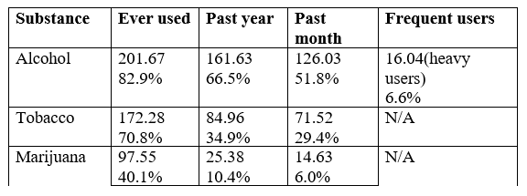

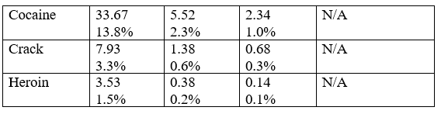

Fuente:

Substance Abuse and Mental Health Services Administration (SAMHSA), 2013.

Precio de un kilogramo de cocaína

|  |  |
| --- | --- |
| Mexico | U.S. |
| $15,000 USD | $35,000 USD |

Fuente: Revista Proceso, No. 1999

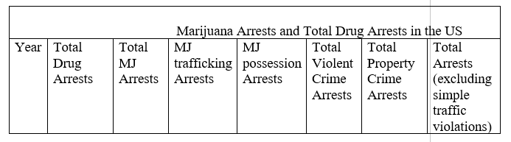

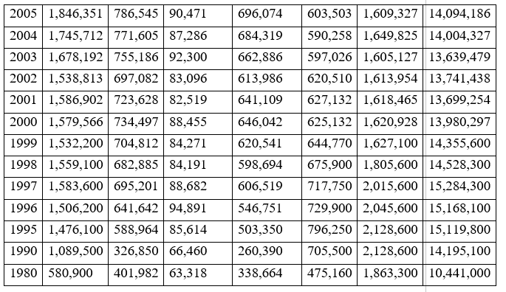

Fuente: DrugWarFacts.org, 2006

**Información sobre las drogas en Portugal después de la legalización:**

La siguiente información muestra que después de la legalización de las drogas ilícitas en el 2001, se ha reducido significativamente el consumo de drogas, lo cual se presenta a continuación:

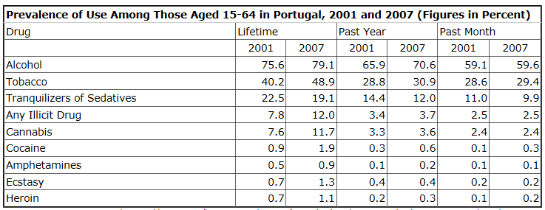

Fuente: Institute on Drugs and Drug Addiction, I.P., "2012 National Report (2011 datos) al EMCDDA por Reitox National Focal Point: PORTUGAL: New Development, tendencias e informacion detallada en base a ciertos asuntos" (Lisbon, Portugal: 2012), Table 1, pp 23-24.

**Referencias**

Associated Press, “U.N. Estimates Drug Business Equal to 8 Percent of World Trade,” June 26, 1997

Blanchard, Benjamin; *System Engineering Management*, 4th edition, Wiley, 2008

Blumstein, Alfred. "Youth violence, guns, and the illicit-drug industry." The Journal of Criminal Law and Criminology (1973-) 86.1 (1995): 10-36

Clayton, Gary; Economics Principles and Practices, 1st edition, Glencoe/McGraw-Hill, 2007

Davenport-Hines, Richard, The Pursuit of Oblivion: A Global History of Narcotics, Norton, ISBN-13: 978-0393325454, 2004

Dead Weight Loss (n.d). Retrieved from, <https://en.wikipedia.org/wiki/Deadweight_loss>

Drug Policy Alliance, [www.drugpolicy.org](http://www.drugpolicy.org)

DrugWarFacts.org, retrieved 2016, <http://www.drugwarfacts.org/cms/Crime#sthash.skSJ61v5.dpbs>

El Proceso magazine, no. 1999, Comunicación e Información S.A. de C.V., Ciudad de México

Heinle, Kimberly, Octavio Rodríguez Ferreira, and David A. Shirk. "Drug violence in Mexico," University of San Diego, 2014

GAO Report-11-73, Moving Illegal Proceeds: Challenges Exist in the Federal Government’s Effort to Stem Cross-Border Currency Smuggling, 2010

Grayson, George; Mexico Narco –Violence and a Failed State, Transaction Publishers, 2009

INCOSE SE Vision 2025, International Council on Systems Engineering, 2014

Institute on Drugs and Drug Addiction, I.P., "2012 National Report (2011 data) to the EMCDDA by the Reitox National Focal Point: PORTUGAL: New Development, Trends and in-depth information on selected issues" (Lisbon, Portugal: 2012), Table 1, pp 23-24.

Introduction to System Dynamics, retrieved 2015, System Dynamics Society website: <http://www.systemdynamics.org/>

Mcgee, Sibel; Joel, Michael; Edson, Robert; *Mexico’s Cartel Problem: A Systems Thinking Perspective*, Applied Systems Thinking Institute, Analytic Services, Inc., 2900 S, Quincy Street, Suite 800, Arlington, VA 22206

Neimeier, H. (1990), A System Dynamics Model of the Standards Development Process, Military Communications Conference, 1990, MILCOM '90, Conference Record, A New Era. 1990 IEEE, 2, 662-666 <http://dx.doi.org/10.1109/MILCOM.1990.117497>

Parker, Robert Nash; Auerhahn, Kathleen; "Alcohol, Drugs, and Violence," Annual Review of Sociology (1998): 291-311.

Payan, Tony; The Three U.S.-Mexico Border Wars: Drugs, Immigration, and Homeland Security, Praeger publishers, 2006

Payan, Tony; Staudt, Kathleen; Kruszewski, Anthony; A War that Can’t be Won, University of Arizona Press, 2013

Payan, Tony; Cops, Soldiers, and Diplomats: Explaining Agency Behavior in the War on Drugs, Lexington Books, 2007

Rodrigues, A.; Bowers, J.; The Role of System Dynamics in Project Management, International Journal of Project Management, 14(4), 1996, 213-220

Rydell, C.P. and Everingham, S.S., Controlling Cocaine, prepared for the Office of National Drug Control Policy and the United States Army (Santa Monica, CA: Drug Policy Research Center, RAND, 1994), p. 6

Substance Abuse and Mental Health Services Administration (SAMHSA), National Survey on Drug Use and Health (NSDUH), 2013

Supply and Demand Basics, retrieved in 2003 from: <http://www.investopedia.com/university/economics/economics3.asp>

System Dynamics, retrieved in 2015 from Systems Thinking World website: <http://www.systemswiki.org/index.php?title=System_Dynamics>

Wisotsky, Steven; Beyond the War on Drugs, Prometheus Books, 1990

Wisotsky, Steven; Breaking the Impasse in the War on Drugs, Greenwood Press, 1986

**Vitas**

**Jagadish Thimiri Mallikarjan** obtuvo su Maestría en Ciencias en Ingeniería de Sistemas en La Universidad de Texas en El Paso en el Departamento de Ingeniería Industrial, Manufactura y de Sistemas. Su Licenciatura en Ingeniería Electrónica y Comunicaciones en la Anna University de La India, en el 2012. Ha trabajado en diversos proyectos en el campo de la ingeniería electrónica y comunicaciones.

**Ramya Burugu** es estudiante de posgrado del programa de Ciencias Computacionales en La Universidad de Texas en El Paso.

**Neale Smith**

Es un ingeniero eléctrico que trabajó en la frontera Estados Unidos-México por 60 años. Tiene una Licenciatura en Física del Instituto de Tecnología en California y una maestría en Ingeniería Eléctrica en la Universidad Estatal de Arizona. Certificado como Paralegal avanzado.

**Eric Smith** es un catedrático asociado en el Departamento de Ingeniería Industrial, Manufactura y Sistemas de La Universidad de Texas en El Paso. Su rama de interés incluye los requerimientos de ingeniería, dinámica de sistemas, análisis de decisiones y política internacional.